Используя




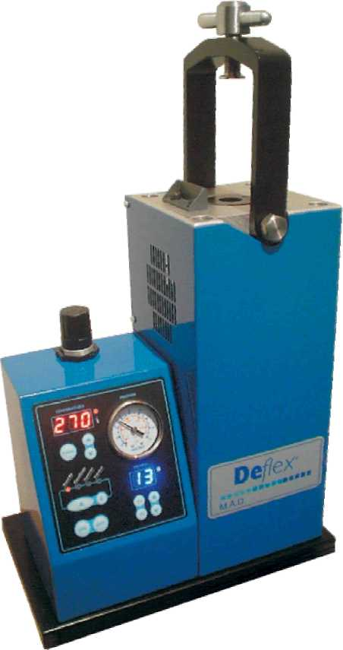
АВТОМАТИЧЕСКАЯ МИКРОИНЖЕКЦИОННАЯ МАШИНА

Технические указания по применению

Перед Вами наглядное руководство, представленное в форме последовательности технических действий, указаний и советов по изготовлению зубных протезов на основе впрыскиваемых полиамидных смол фирмы «Deflex». Мы подчеркиваем, что многие указания, приводимые в настоящем руководстве, по существу, носят только характер советов, преследующих цель -получить наилучшие результаты в протезировании.

● Сделайте слепок верхней и нижней челюстей
● Отлейте гипсовую модель из гипса IV класса
● Отфрезеруйте окклюзионные площади, если это возможно
● Отмоделируйте зубной ряд
● Отмоделируйте базу
● Предварительно проверьте окклюзию на модели
● Минимальная толщина воска 2 мм
● Минимальная толщина воска между шейками и моделью – 1-1,5 мм для лучшего проникновения
пластичного материала при инжекции

● Цилиндрическим бором просверлите отверстия в основании пластмассовых зубов, не затрагивая коронку

● Разместите зубы в модели
● Еще раз проверьте окклюзию на модели (до моделирования)
● Изготовление армирующих каналов

● Используйте для сверления только цилиндрические боры
● Боковые отверстия сверлите в проксимальной плоскости, соединяя их с центральным отверстием

● Рекомендация: боковые каналы сверлите после центрального
2,3 мм
Армирующие каналы: вертикальный d 2,3 мм и поперечные d 1мм
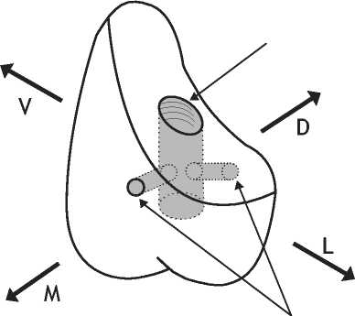
1 мм

● Восстановите зубной ряд и изготовьте восковую модель
● Проверьте в клинике параллельность и прочность конструкции. Удалите шпателем излишки воска между
экватором зубов и десной. Это повысит прочность протеза.
● Сделайте восковую модель в погружном воске
● Изготовьте восковую копию модели, т.к. она будет утрачена при инжекции (литье)
Копию восковой модели можно изготовить из:
●Альгинатной массы
●Желатина (для гипса)
●Силикона

ВАЖНО: Гипсовый слепок изготавливается только из гипса IV класса

● Проверьте рабочую модель и покройте ее воском. Поместите модель в кювету.

● Советы по размещению в кювете:
● Предварительно смажьте муфель твердым вазелином
● Сторона с армирующими отверстиями должна быть наверху
● Литники должны располагаться в одной плоскости. На этой же плоскости должна располагаться и
модель: не выше и не ниже.
● Основной и вторичные литники должны покоится на облицовке кюветы и не быть подвешенными в
воздухе.

Да Нет Нет

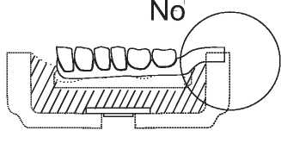
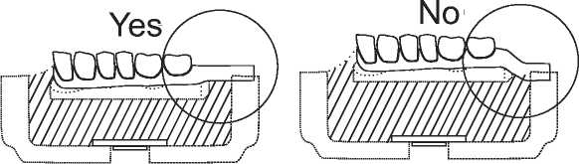

● Разместите модель как можно ближе к входному отверстию кюветы. Не допускайте соприкосновения воска с
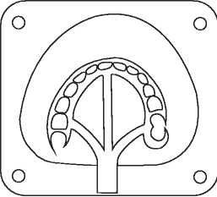
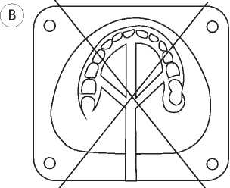
твердыми поверхностями

● Инжекционные трубки должны быть круглыми или полукруглыми (но не плоскими) для лучшего
прохождения материала при инжекции.

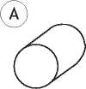
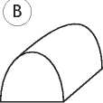
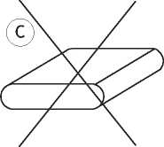
● Литники для инжекции
Дополнительные
литники
Для нижней челюсти Для верхней челюсти (при наличии
труднодоступных
мест)

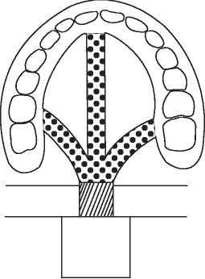
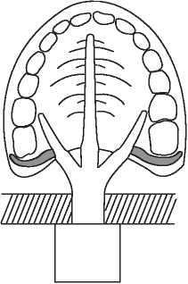
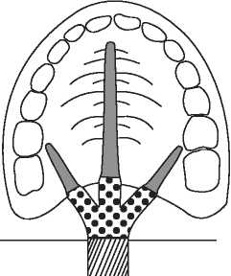
Входной литник = 10 мм

Основной литник = 6 мм
Дополнительные и вторичные литники = 3 мм
● Входной литник диаметром 10 мм: (такой же диаметр имеет отверстие кюветы) – это восковая трубка,
которая должна стать продолжением входной области кюветы.

● Основный литник диаметром 6 мм: начинается непосредственно от входа кюветы.

● Дополнительные или вторичные литники диаметром 3 мм: Дополнительные или вторичные литники для

протеза верхней челюсти или труднодоступных мест.

ВАЖНО: Постепенный переход от входного литника к трем основным

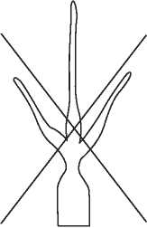
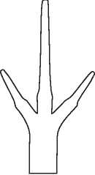
● Разделительный лак для гипса: коричневый или розовый

●Сборка и крепление кюветы.
Винты должны проходить мимо модели и фиксироваться на обратной стороне кюветы.
● Паковка кюветы
● Чистка кюветы в ультразвуковой ванночке:
● Перед чисткой отпустите винты на пол-оборота
● Время чистки – 6-8 мин.
● После чистки кюветы поправьте положение всех трубок, удалите остатки гипса.
● Очистите армирующие отверстия в пластмассовых зубах. Это обеспечит проникновение в них полиамида при
инжекции.
● Используете розовый изолирующий лак.
ВАЖНО:
● Наносите 2-3 слоя изолака.
● Наносите изолак на остывший муфель.
● Наносите изолак ровными слоями во избежание наростов.
● Наносите изолак всегда в одном направлении и дайте ему хорошо просохнуть.
● Подготовка к литью (инжекции):
●Проверьте, что винты находятся с противоположной стороны кюветы.
●Проверьте, что в инжекционном отверстии отсутствуют остатки гипса или воска.
● Инжекция.
● Откройте кювету
Промойте протез, погрузив его на 15 минут в кипящую воду вместе с инжекционными трубками.
● Коррекция и припасовка:
● Используйте карбидно-вольфрамовые боры.
● Полируйте пастами для акриловых пластмасс.

●Для полировки используйте крупнозернистую пемзу и двух-трехрядную щетку.
● Для придания блеска пользуйтесь полировочной пастой и тканью.
● Ремонт
● Добавление акриловых зубов: только в случае, когда нет необходимости в фиксаторах (замках)
● Добавление зубов из материала Deflex: необходима повторная инжекция
● Изменение конфигурации с использованием материала Deflex: необходимы повторное моделирование и
инжекция.
● Изменение конфигурации с использование акрила: только изготовление нового протеза.
ВАЖНО:
Замки (фиксаторы) следует изготавливать в любом случае.

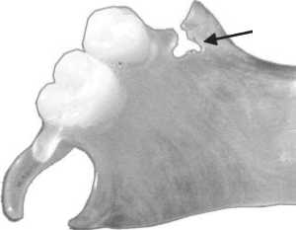
Т - образные
«
"T" shape
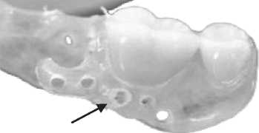

Отверстия

ПРИМЕЧАНИЕ:
Возможно внесение изменений в конструкцию даже на промежуточных этапах лабораторного процесса с обязательной оценкой кондиций материалов к этому моменту.

